浙江大学蓝田学园健身房优化提案
——解决学生生活方面需求的“关键小事”
3230103913 郑智瑄
- 问题与困难
在2023~2024年秋冬学期末，浙江大学蓝田学园健身房（简称“蓝田健身房”）有较长一段时间处于关闭状态，并加装了智能锁，但装锁后蓝田健身房的卫生间同样被锁住了，这使得在隔壁蓝田自习室自习的同学想要上厕所需要跑到寝室楼二楼/气膜馆去上厕所，非常的不便。同时，有同学认为蓝田健身房的空间并没有完全利用，缺少了一些可以且值得添加的器械，却有一些器械显得多余。
在此背景下，进行了浙江大学蓝田学园健身房优化可行性调查。调查主要从“问卷调查与结果分析”“管理人员采访”两个角度开展。其中“问卷调查与结果分析”主要从蓝田健身房使用者角度收集数据，“管理人员采访”则从蓝田健身房管理人员角度获得反馈。
- 问卷调查与结果分析
此次调查的人群为蓝田学园中使用过蓝田健身房的同学。调查主要从三个角度开展：蓝田健身房器械数量与分布，蓝田健身房开放时间，蓝田健身房管理方式。问卷主要发放在蓝田各宿舍楼微信群，经统计得到了近50份答卷。
- 蓝田健身房器械数量、分布
在“蓝田健身房器械数量、分布”调查中，制作并公布了一个简易的“蓝田健身房器械分布图”，让同学们排序个人健身房器械的使用次数，得到了“蓝田健身房器械使用频次排名图”。
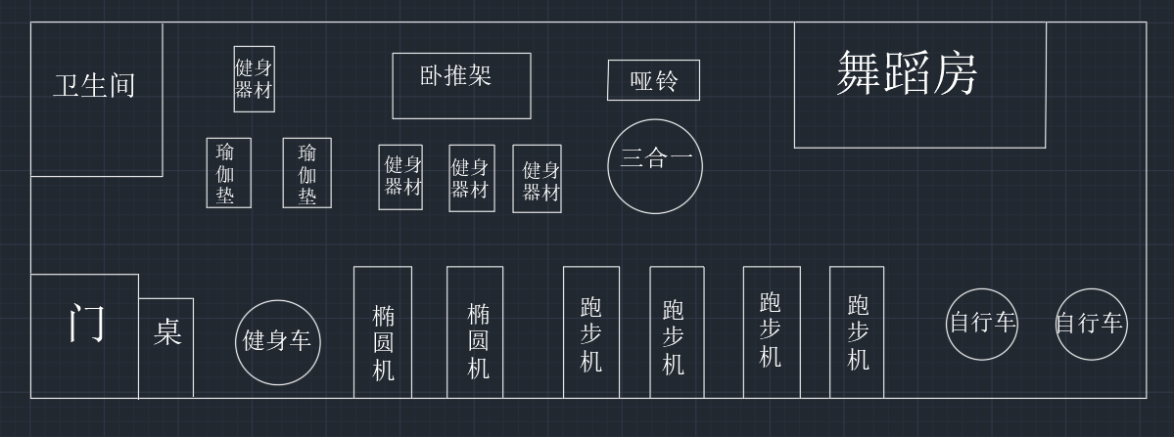
蓝田健身房器械分布图

蓝田健身房器械使用频次排名图
从健身房器械使用频次来看，“跑步机”使用频次遥遥领先，说明在蓝田健身房设置4个跑步机是完全合理的。同时，自行车，瑜伽垫，卧推架的使用频次都较高，但是“卧推架”仅有1个，可能会造成供不应求，所以可以考虑增加卧推架的数量。
同时，在“您认为蓝田健身房缺少/尚不够的器械”一项中，同学们也表示卧推架的数量不足，可以与此相互印证。
此外，该项中还提到“跑步机”数量不足，缺乏“深蹲架”，希望添置“跑步机”“深蹲架”。考虑到健身房内空间限制，添置跑步机不太现实。但是“三合一”附近位置铰空余，故可以考虑将原“卧推架”旁健身器材移动至“三合一”附近，在原“卧推架”旁添置新“卧推架”与“深蹲架”。
- 蓝田健身房开放时间
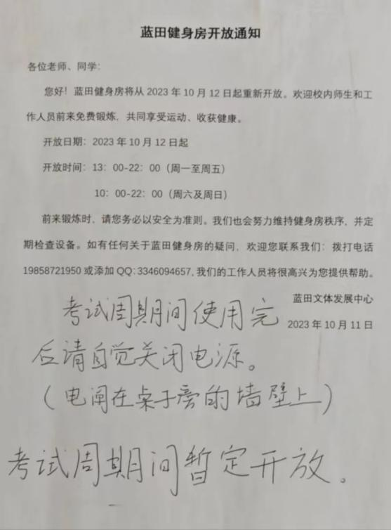
在“蓝田健身房开放时间”调查中，同学们主要的诉求有两个，一是在限定时间基础上晚上可以迟半个小时与蓝田自习室共同关门，因为蓝田自习室自习的同学同样有在蓝田健身房上厕所的需求，二是部分同学有晨练的需求，希望在周一到周五早上能早点开门。

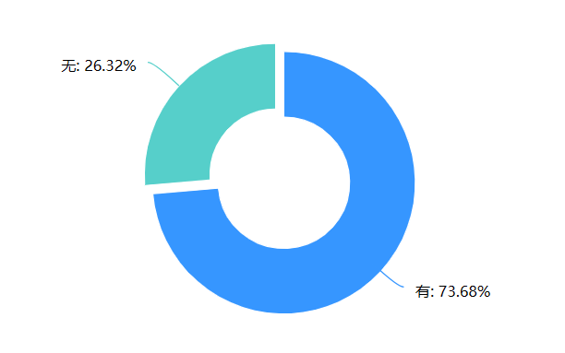
您在自习室自习时是否有在蓝田健身房内置卫生间上厕所的需要
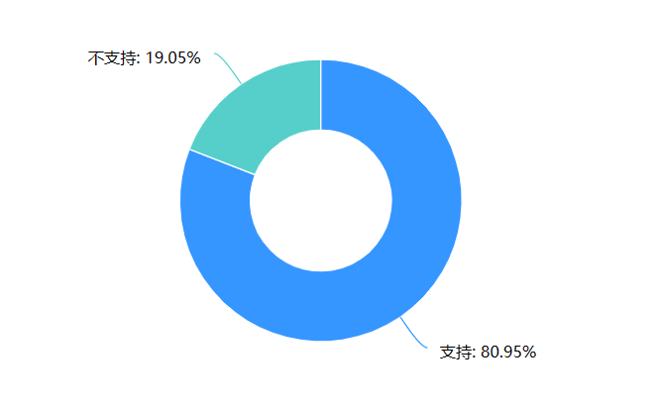
您是否支持蓝田健身房开放时间与自习室同步
此外，在管理人员中，大部分管理人员是能接受“蓝田健身房开放时间与自习室同步”的。但是由于同样存在反对的管理人员，且早上提早开放会大幅改变开放时间，所以暂定将提案仅设为“蓝田健身房晚上关闭时间与自习室同步”，即将晚上关闭时间延迟半小时至22:30。
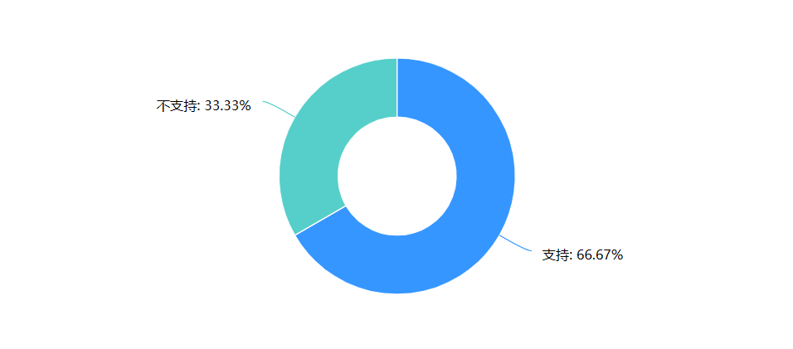
您是否支持蓝田健身房开放时间与自习室同步（管理人员）
- 蓝田健身房管理方式
在2023~2024年秋冬学期末蓝田健身房加装智能锁以后，蓝田健身房的管控更加严格了，会标准的按照设定的开闭时间开放，让同学们有些不适应。
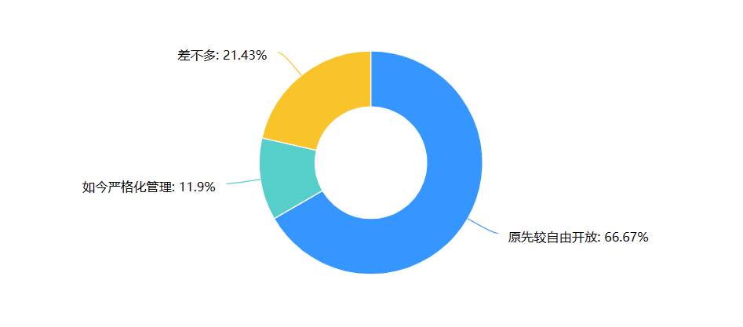
您认为蓝田健身房哪种管理方式更合理
但是，智能锁能更加的方便管理人员，按时开闭有利于健身房的安保。所以在新的模式下调整开放时间，让同学们能更充足的利用健身房可能是更加选择。
- 其他
此外，在反馈中，同学们表示还存在包括维修速度慢、缺少饮水机等亟待解决的问题。
- 管理人员采访
通过论坛上寻找，微信线上联系，我采访到了一位蓝田健身房曾经的管理人员。
Q：您认为蓝田健身房器械数量是否合理？您对蓝田健身房器械数量问题有什么想说的吗？
A：不合理。因为现在那边我去了几次，都出现三四个人一起做卧推，就是一个人组间休息换一个人，明明还有地方放新器械。
Q：如果您还是管理人员，您认为延长蓝田健身房开放时间会对您管理造成困扰吗？
A：因为我当时就是觉得他和旁边自习室一样，都是属于那种我本来就可以在里边自习、健身，然后又可以同时获得志愿者小时数的。所以我觉得他晚一点我是能够接受的。而且像那个游泳馆健身房好像是九点半就关了，所以我觉得如果说是园区的这个健身房能稍微晚一些关闭的话，也是健身的一个多样的选择。而且他和旁边的自习室就是像一个利益共同体，毕竟那个自习室他要到健身房这边来上洗手间嘛。
- 举措建议与理由依据
综上所述，通过总结“问卷调查结果”与“管理人员采访”，得出了以下举措建议，并附上了理由依据，希望能被采纳。
建议 | 理由
为蓝田健身房添置“卧推架”器械 | “卧推架”器械价格并不高昂
为蓝田健身房添置“卧推架”器械 | 目前蓝田健身房内“卧推架”数量过少，但是需求量很大，供不应求
为蓝田健身房添置“卧推架”器械 | 目前蓝田健身房内尚有足以放置“卧推架”的空位
将蓝田健身房的关闭时间延迟至22:30 | 蓝田健身房与蓝田自习室同步关闭，可以让在蓝田自习室自习的同学不必走太远寻找卫生间
将蓝田健身房的关闭时间延迟至22:30 | 相应的为蓝田健身房管理人员提供志愿者小时数，不增加蓝田健身房管理人员负担
优化健身房维修机制 | 目前蓝田健身房维修速度过于缓慢  维修周期常常超过1周
在空间允许、资金允许的情况下  尽力为蓝田健身房提供新物资 | 很多同学对新的器械（如深蹲架）和  新的设施（如饮水器）有要求

